โรคตาแดง
โรคตาแดงเป็นโรคตาที่พบได้บ่อยที่สุด เกิดขึ้นได้จากหลายสาเหตุ คือจากเชื้อไวรัส แบคทีเรีย และภูมิแพ้ ทั้ง 3 สาเหตุ ทำให้เกิดอาการตาแดงได้คล้ายคลึงกัน แต่มีลักษณะบางอย่างที่แตกต่างกันจึงควรวินิจฉัยแยกโรค เพื่อให้การรักษาและการดูแลตนเองอย่างถูกต้องและเหมาะสม
โรคตาแดงจากภูมิแพ้(Allergic Conjunctivitis)
เป็นการอักเสบของเยื่อบุตาที่เกิดจากการแพ้ เช่น แพ้เกสรดอกไม้ ฝุ่น ยา ควันบุหรี่ เป็นต้น มักจะเป็นๆ หายๆ และเป็นร่วมกับโรคภูมิแพ้ของอวัยวะอื่น เช่น น้ำมูกไหล หืด หรือผื่นแพ้ที่ผิวหนัง เมื่อเป็นติดต่อกันนานๆ จะทำให้เป็นต้อลมและต้อเนื้อได้
อาการสำคัญคือ คันตามากโดยเฉพาะตรงบริเวณหัวตา, ตาแดงเรื่อๆ มักจะเป็นสองข้าง, ระคายเคืองตา, ตาบวม, มีน้ำตาไหล, มีเมือกหรือขี้ตาใสๆ
การป้องกันและรักษาคือ หลีกเลี่ยงสิ่งที่ทำให้เกิดการแพ้, ประคบเย็น เพื่อลดอาการบวม, ใช้ยาหยอดตาแก้แพ้ ยาหยอดตาลดการอักเสบ และยาแก้แพ้ชนิดรับประทาน

*** ตาแดงชนิดนี้ไม่ทำให้เกิดการติดต่อ ถ้าไม่มีการติดเชื้อร่วมด้วย

โรคตาแดงจากเชื้อแบคทีเรีย(Bacterial Conjunctivitis)
เป็นการอักเสบของเยื่อบุตาที่เกิดจากการติดเชื้อ S.epidermidis, S.aureus
อาการสำคัญคือ มีอาการตาแดงไม่มาก มีขี้ตามากสีเขียวปนเหลือง ทำให้เปิดตาลำบากในตอนเช้า มักจะไม่มีอาการปวดตาหรือเคืองตา ไม่มีอาการคัน อาจเป็นข้างเดียวหรือทั้งสองข้างก็ได้ บางรายมีไข้ร่วมด้วย
การรักษาคือ ใช้สำลีชุบน้ำอุ่นเช็ดทำความสะอาดเปลือกตา เพื่อให้ขี้ตาอ่อนตัวลง,ใช้ยาหยอดตาปฏิชีวนะและอาจใช้ยาหยอดตาแก้แพ้ร่วมด้วย
โรคตาแดงจากเชื้อไวรัส(Viral Conjunctivitis)
เป็นการอักเสบของเยื่อบุตาจากเชื้อไวรัสในกลุ่ม adenovirus พบบ่อยในเด็กเล็กๆ มักระบาดในฤดูฝนและแพร่ระบาดได้ง่ายตามชุมชน โรงเรียน ถ้าไม่ได้รับการรักษาตั้งแต่แรก ก็อาจติดเชื้อแบคทีเรียแทรกซ้อนได้
อาการสำคัญคือ เยื่อบุตาขาวจะอักเสบแดงมาก ปวดตา เคืองตา มีน้ำตาไหล กลัวแสง ต่อมน้ำเหลืองหลังหูมักเจ็บและบวม มักเป็นที่ตาข้างใดข้างหนึ่งก่อน แล้วติดต่อมายังตาอีกข้าง
การรักษา จะรักษาตามอาการของโรค เนื่องจากเป็นเชื้อไวรัสยังไม่มียาฆ่าเชื้อไวรัสนี้โดยตรง ถ้ามีขี้ตามากอาจหยอดยาปฏิชีวนะ ถ้ามีไข้ เจ็บคอ ก็ใช้ยาแก้อักเสบร่วมกับยาลดไข้ ยาลดปวด แต่ถ้ามีอาการรุนแรงมากขึ้นต้องรีบไปพบแพทย์
โรคตาแดงติดต่อกันได้อย่างไร ?
โรคตาแดงมักระบาดในกลุ่มคนที่อยู่รวมกันอย่างแออัด โดยส่วนใหญ่จะติดต่อโดยตรงจากการสัมผัสกับน้ำตา ขี้ตา ของผู้ป่วยหรือคลุกคลีกับผู้ป่วยโดยตรง หรืออาจติดต่อทางอ้อมได้โดย
- ใช้มือสกปรกที่มีเชื้อโรคขยี้ตา


- ใช้สิ่งของเครื่องใช้ เช่น ผ้าเช็ดหน้า ผ้าเช็ดตัว แว่นตา เครื่องสำอางค์ และของใช้อื่นๆ ร่วมกับผู้ที่เป็นโรค
- แมลงวันหรือแมลงหวี่มาตอมตา

** ทั้งนี้ โรคตาแดง จะไม่ติดต่อทางการสบสายตา ทางอากาศ หรือรับประทานอาหารร่วมกัน และอาการต่างๆ จะเกิดได้ภายใน 1-2 วัน และระยะการติดต่อไปยังผู้อื่นประมาณ 14 วัน

เมื่อเป็นโรคตาแดงควรปฏิบัติตัวอย่างไร ?
- ควรหยุดเรียนหรือหยุดงานประมาณ 1-2 สัปดาห์ หรือจนกว่าอาการตาแดงจะหายเป็นปกติ และไม่ควรไปอยู่ในที่ชุมชน เช่น โรงภาพยนตร์ ห้างสรรพสินค้า หรือลงเล่นน้ำในสระ เพราะอาจนำโรคไปแพร่ติดต่อสู่ผู้อื่นได้
- เมื่อมีอาการดังกล่าว ควรปรึกษาเภสัชกรเพื่อขอคำแนะนำหรือพบแพทย์ เพื่อทำการรักษา
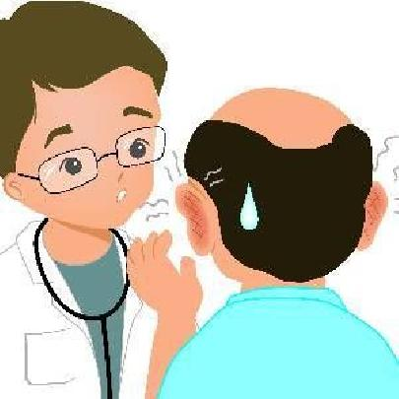
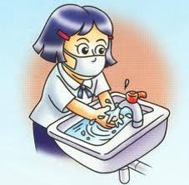
- ล้างมือให้สะอาดทุกครั้งหลังจากถูกตาและหมั่นล้างมือบ่อยๆ

- ควรพักสายตา ไม่ใช้สายตามากนัก และพยายามรักษาสุขภาพ พักผ่อนมาก ๆ ไม่ควรทำงานดึกควรนอนให้เพียงพอ


- ไม่จำเป็นต้องต้องปิดตาไว้ตลอด ยกเว้น มีกระจกตาอักเสบ จึงปิดตาเป็นครั้งคราว
- แยกของใช้ส่วนตัว อย่าให้ผู้อื่นใช้ร่วมด้วย
- ควรใส่แว่นกันแดดเพื่อลดการระคายเคือง
- งดใส่คอนแทกเลนส์จนกว่าตาจะหายอักเสบ
- หากใช้กระดาษนุ่มซับน้ำตาหรือขี้ตาแล้ว ควรทิ้งในถังขยะที่มิดชิด
มีวิธีป้องกันไม่ให้ติดโรคตาแดงไหม ?
โรคนี้เป็นโรคที่ป้องกันได้โดยการรักษาสุขภาพอนามัยส่วนบุคคล ได้แก่
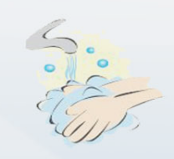
- หมั่นล้างมือด้วยน้ำและสบู่อยู่เสมอ ไม่ใช้มือที่ไม่ได้ล้างให้สะอาดขยี้ตา
- เมื่อฝุ่นละอองหรือผงเข้าตา ไม่ควรขยี้ตา ให้ล้างด้วยน้ำต้มสุกที่เย็นแล้ว
- ในสถานที่ที่คนอยู่รวมกันอย่างแออัด ควรจัดหาน้ำสะอาดให้เพียงพอ สำหรับการล้างมือ ล้างหน้า และใช้อาบ
- ไม่ใช้สิ่งของ เช่น เครื่องสำอางค์ แว่นตา ผ้าเช็ดหน้า ผ้าเช็ดตัว ผ้าเช็ดมือ ถ้วยล้างตา หรือยาหยอดตา ร่วมกับผู้อื่น โดยเฉพาะเมื่อมีโรคตาแดงระบาดต้องระวังให้มากยิ่งขึ้น
- หมั่นดูแลรักษาความสะอาดของร่างกาย สิ่งของเครื่องใช้ต่าง ๆ เช่น เสื้อผ้า ผ้าเช็ดตัว ผ้าเช็ดหน้า ปลอกหมอน ผ้าปูที่นอน ให้สะอาดอยู่เสมอ
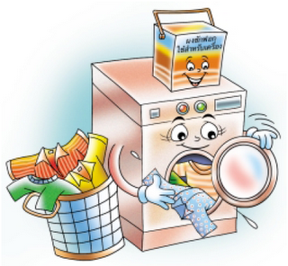

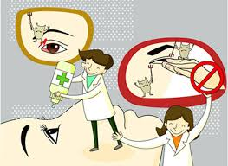

จัดทำโดย
องค์การบริหารส่วนตำบลบ้านทาม
อ.ศรีมหาโพธิ จ.ปราจีนบุรี
โทร./โทรสาร 037 206339

